К вопросу о игрофикации обучения студентов
Шурыгина Ксения Игоревна
Студент магистратуры
Сибирский государственный университет телекоммуникаций и информатики, институт телекоммуникаций, Новосибирск, Россия
E-mail: miraclele@yandex.ru

Современный студент, активно потребляющий Интернет и цифровые технологии, избалованный различными инновациями и принимающий за данность «продвинутые» гаджеты и программные продукты, с трудом воспринимает скучные лекции и практические занятия, основанные на устаревших принципах, и не обладает мотивацией для дальнейшего обучения.
Преподаватели образовательных учреждений стоят перед выбором: применять традиционные методики и технологии обучения, превращающие процесс получения диплома в чистую формальность, или вводить новые (цифровые) формы в свою образовательную деятельность для повышения интереса студентов к получению знаний и применения этих знаний на практике.
Одним из наиболее актуальных способов решения задач, поставленных перед преподавателями современным обществом, является игрофикация образования. Несмотря на сложности внедрения средств геймификации в учебный процесс, в основном связанные с нежеланием большого количества преподавателей переходить на новые методики в своей профессиональной деятельности, различные игровые технологии так или иначе проникают даже в традиционные методы обучения студентов [1–3].
Термин игрофикация (геймификация) был введен в оборот в 2002 г. программистом и гейм-дизайнером Ником Пелингом, занимавшимся разработкой игровых интерфейсов для банкоматов и торговых автоматов, а затем в 2003 г. консультантом по работе с персоналом из Канады Гейбом Цихерманом. В терминологии, предложенной этими авторами, под геймификацией понимался процесс использования игрового мышления и динамики игр для вовлечения аудитории в деятельность предприятия и процесс решения задач [4, 5].
Игры привлекают пользователей любого возраста независимо от места работы и занимаемой должности. Этим объясняется эффективность применения игрового подхода в любых сферах деятельности по сравнению с традиционными методами, поскольку при этом используется естественная тяга человека к соревнованиям, конкуренции и желанию стать победителем. Внедрение игрофикации в образовательную систему вуза помогает повысить качество обучения и позволяет получить удовольствие от процесса обучения.
В качестве примера применения в учебном процессе метода геймификации рассматривается приложение для смартфона с операционной системой Android, предназначенное для обучения языку Эсперанто.
Эсперанто – это искусственный международный язык, проект которого разработал в 1887 г. варшавский врач Л. М. Заменгоф [6]. Его основу составляют интернациональные слова, часто понятные без перевода, и 16 основных грамматических правил.
Для разработки выбрана официальная интегрированная среда разработки Android Studio, которая представляет собой бесплатное, программное обеспечение, разработанное корпорацией Google на основе среды Intellij IDEA [7, 8].
Обучающее приложение включает в себя 12 классов, каждый из которых отвечает за теоретический или практический раздел учебного курса. Кроме того, в приложении имеется база данных SQLite с вопросами и ответами практических упражнений, а также данными пользователя. Рис. 1 иллюстрирует схему взаимодействия классов приложения.
Приложение содержит уроки разного типа: ответ на вопрос, вставка пропущенного слова, выбор правильного ответа из предложенных, составление предложения из набора слов, выбор изображения, соответствующего заданному понятию, перевод заданного на эсперанто предложения на русский язык.
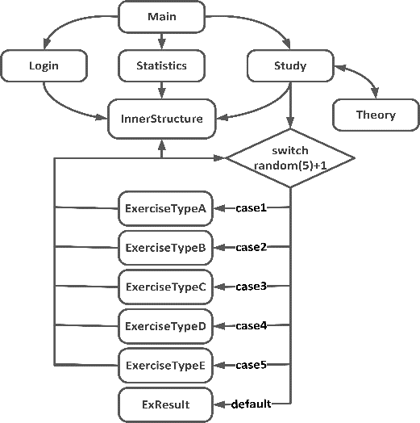
Рис. 1. Блок-схема алгоритма приложения
За правильные ответы обучаемый получает игровые баллы, которые сохраняются в базе данных.
На рис. 2 представлен пример работы с приложением – одно из практических заданий на экране смартфона.
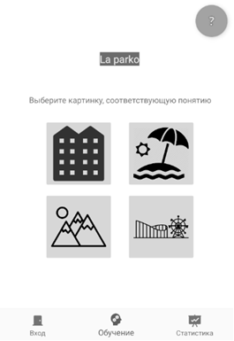
Рис. 2. Пример экранной формы одного из упражнений приложения
Полученные в процессе выполнения упражнений баллы обучаемый может использовать для повышения своего игрового рейтинга и покупки декора для приложения. В перспективе предполагается сетевое применение обучающего приложения с внедрением соревновательного подхода к обучению.
Исходя и описанного выше, можно сделать вывод о том, что игрофикация в образовании позволяет сделать процесс решения учебных задач увлекательным и интересным, повысить уровень мотивации к обучению и получать от образовательного процесса удовольствие.

Автор выражает благодарность научному руководителю – Кокоревой Елене Викторовне, к.т.н., доценту за помощь в сборе материала и подготовке публикации.

Литература

1. Микиденко Н.Л. Цифровая образовательная среда: методология и практики исследования. Новосибирск : СибГУТИ. 2022.
2. Ильина Н.Н. Проблема готовности учителей к работе посредством технологий геймификации // Казанский педагогический журнал. 2022, №2.
3. Костюкович А.Е., Костюкович Н.Ф., Лебеденко Л.Ф. Деловая игра по дисциплине IP-телефония // Актуальные вопросы совершенствования среднего профессионального и высшего образования в современных условиях. Материалы LХIII межвузовской научно-методической конференции. Новосибирск. 2022, С. 81-85.
4. Christians G. The Origins and Future of Gamification, University of South Carolina. 2018.
5. Zichermann G., Linder J. The Gamification Revolution: How Leaders Leverage Game Mechanics to Crush the Competition Hardcover, McGraw-Hill. 2013.
6. Zamenhof L. La ruslingva Unua libro de Esperanto. Warsaw: Tipolitography of Ch. Kelter. 1887.
7. https://developer.android.com/studio (Developers. Android Studio).
8. Horton J. Android Programming for Beginners: Learn all the Java and Android skills you need to start making powerful mobile applications. Packt Publishing. 2015.

